ZAJĘCIA KOREKCYJNO-KOMPENSACYJNE prowadzone przez Izabelę Lis – dla dzieci z grupy „Motyle” i „Pszczółki” na III tydzień kwietnia
Załącznik nr 1
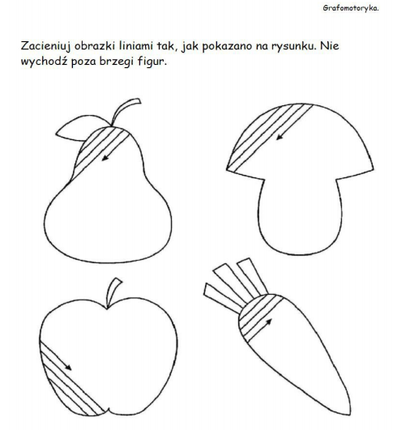

Zajęcia nr 2
Dziecko ma za zadanie wyciąć i odpowiednio przykleić odpowiednie sekwencje.
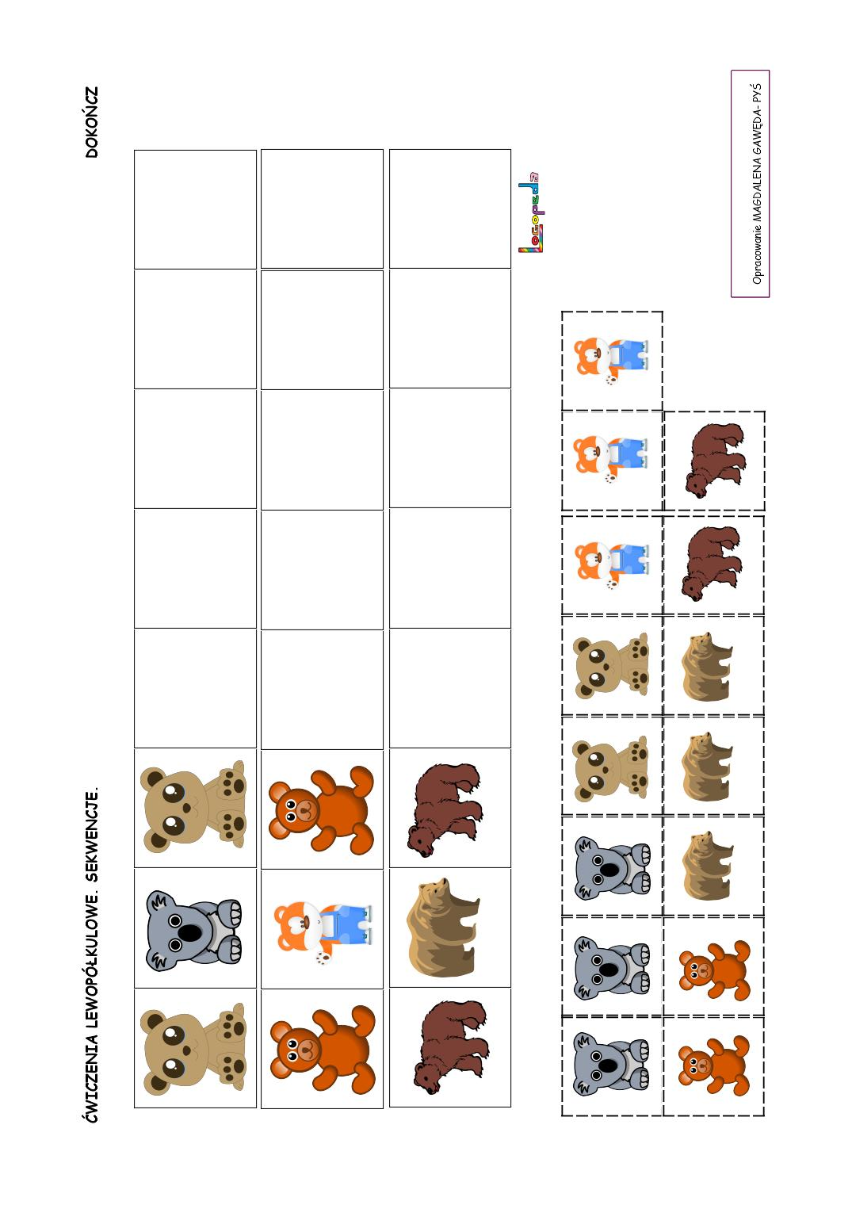

Zajęcia nr 3
Dziecko ma za zadanie znaleźć 10 różnic między poniższymi obrazkami.

Załącznik nr 4
